作业01-郝征-202628014728003
问题1 图像处理软件包比较
本题选择 Pillow、scikit-image 和 OpenCV 三种常用的 Python 图像处理软件包进行比较。这三个软件包均能够完成基本的图像读取、显示、保存和处理，但其设计目标和适用场景存在一定差异。Pillow 更侧重于基础图像操作和文件格式处理，scikit-image 更侧重于数字图像处理算法和科学计算，OpenCV 则同时覆盖了数字图像处理和计算机视觉领域。
1.Pillow
Pillow 是 Python Imaging Library（PIL）的后续维护版本，是 Python 中较常用的基础图像处理软件包。
（1）支持的图像类型和格式
Pillow 支持多种常见的图像文件格式，例如 JPEG、PNG、BMP、TIFF、GIF 和 WebP 等。具体能够读取和写入的格式与 Pillow 版本以及相应编解码支持有关。
在 Pillow 中，图像以 Image 对象的形式进行表示。根据图像类型的不同，可以采用不同的图像模式。例如：
- “1”表示二值图像；
- “L”表示8位灰度图像；
- “RGB”表示三通道彩色图像；
- “RGBA”表示带透明通道的彩色图像；
- “CMYK”表示CMYK颜色空间图像。
因此，Pillow 可以较方便地处理灰度图像、彩色图像以及带透明通道的图像。
（2）图像的读取、显示和写入
Pillow 中可以使用 Image.open() 函数读取图像，使用 show() 方法显示图像，使用 save() 方法保存图像。
示例程序如下：

其中，Image.open() 并不会立即对整个图像进行复杂处理，而是首先建立对应的 Image 对象。在实际使用过程中，还可以通过 convert() 方法改变图像的颜色模式。例如，将彩色图像转换成灰度图像可写为：gray = img.convert("L")
- 主要图像处理功能
Pillow 提供的图像处理功能主要包括图像裁剪、缩放、旋转、翻转、颜色模式转换、图像格式转换、亮度和对比度调整以及简单的图像滤波等。此外，Pillow 还可以在图像中绘制文字、直线和基本几何图形。
总体而言，Pillow 接口简单，适合完成图像文件读写、格式转换和基础图像处理，但在复杂数字图像处理和计算机视觉算法方面功能相对有限。
2.scikit-image
scikit-image 是基于 NumPy 和 SciPy 构建的 Python 图像处理软件包，主要面向数字图像处理、科学计算和算法研究。
（1）支持的图像类型和格式
与 Pillow 不同，scikit-image 通常将图像表示为 NumPy 数组。
对于一幅灰度图像，其数据通常可以表示为：H × W
其中，H 为图像高度，W 为图像宽度。
对于一幅 RGB 彩色图像，其数据通常表示为：H × W × 3
其中最后一个维度分别对应 R、G、B 三个颜色通道。
scikit-image 可以处理多种不同数据类型的图像，例如 uint8、uint16 和浮点型图像等。在进行图像处理时需要注意像素的数据类型和取值范围，例如 uint8 图像的像素通常位于 0～255 范围内，而经过某些转换得到的浮点型图像通常位于 0～1 范围内。
scikit-image 可以通过相应的图像输入输出后端读取 JPEG、PNG 和 TIFF 等常用图像格式。
（2）图像的读取、显示和写入
scikit-image 可以使用 skimage.io 模块进行图像读写。
示例程序如下：
from skimage import io
# 读取图像
img = io.imread("cameraman.tif")
# 显示图像
io.imshow(img)
io.show()
# 保存图像
io.imsave("cameraman_output.png", img)
其中，io.imread() 用于读取图像，返回的结果通常为 NumPy 数组；io.imshow() 用于显示图像；io.imsave() 用于保存图像。
由于 scikit-image 中的图像本身就是 NumPy 数组，因此可以直接使用 NumPy 对图像中的像素进行索引和数值计算。例如：pixel = img[100, 200]
即可获得第100行、第200列附近对应位置的像素值（实际索引从0开始）。
（3）主要图像处理功能
scikit-image 提供了较完整的经典数字图像处理算法，主要包括：
- 图像平滑和滤波；
- 高斯滤波、中值滤波等空间滤波方法；
- Sobel 等边缘检测方法；
- 图像阈值分割和区域分割；
- 腐蚀、膨胀、开运算和闭运算等数学形态学处理；
- 颜色空间转换；
- 图像几何变换；
- 特征提取；
- 连通区域分析；
- 图像恢复；
- 曝光和对比度调整；
- 图像测量和区域属性计算等。
由于 scikit-image 与 NumPy、SciPy 结合较紧密，其接口形式比较适合数学计算和算法实验，因此在数字图像处理课程和科研工作中应用较多。
3.OpenCV
OpenCV 的全称为 Open Source Computer Vision Library，是一个应用广泛的开源计算机视觉软件库。OpenCV 不仅提供传统数字图像处理算法，还包含大量计算机视觉相关功能。
（1）支持的图像类型和格式
在 Python 中，OpenCV 读取的图像通常也是 NumPy 数组。
灰度图像通常表示为：H × W； 彩色图像通常表示为：H × W × 3
OpenCV 能够处理常见的 JPEG、PNG、BMP 和 TIFF 等图像格式，实际格式支持情况与 OpenCV 的安装版本和所使用的编解码库有关。
使用 OpenCV 处理彩色图像时需要特别注意：OpenCV 默认采用 BGR 通道顺序，而通常的 RGB 图像采用 RGB 通道顺序。
也就是说，OpenCV 读取一幅彩色图像后，各通道的排列顺序为：B、G、R
而不是：R、G、B
因此，如果使用 Matplotlib 显示 OpenCV 读取的彩色图像，通常需要先将 BGR 转换为 RGB。
（2）图像的读取、显示和写入
OpenCV 中可以使用 cv2.imread() 读取图像，使用 cv2.imshow() 显示图像，使用 cv2.imwrite() 保存图像。
示例程序如下：
import cv2
# 读取灰度图像
img = cv2.imread("cameraman.tif", cv2.IMREAD_GRAYSCALE)
# 显示图像
cv2.imshow("image", img)
cv2.waitKey(0)
cv2.destroyAllWindows()

# 保存图像
cv2.imwrite("cameraman_output.png", img)
如果读取彩色图像，可以使用：
img = cv2.imread("runner.jpg")
此时得到的图像默认按照 BGR 顺序排列。如果需要转换为常见的 RGB 顺序，可以使用：img_rgb = cv2.cvtColor(img, cv2.COLOR_BGR2RGB)
（3）主要图像处理功能
OpenCV 提供了非常丰富的图像处理和计算机视觉功能。常见功能包括：
- 图像缩放、裁剪、旋转和几何变换；
- RGB、BGR、HSV 和灰度等颜色空间转换；
- 均值滤波、高斯滤波和中值滤波；
- 二维卷积；
- Sobel、Laplacian 和 Canny 等边缘检测；
- 图像阈值化；
- 腐蚀、膨胀、开运算和闭运算等数学形态学处理；
- 轮廓检测；
- 角点和局部特征检测；
- 图像特征匹配；
- 光流计算；
- 相机标定；
- 目标检测和目标跟踪；
- 视频读取、分析和处理等。
因此，相比 Pillow 和 scikit-image，OpenCV 的功能范围更广，除了传统数字图像处理外，还适合完成较复杂的计算机视觉和工程应用。
4.三种软件包的比较
Pillow、scikit-image 和 OpenCV 都能够完成基本的图像读取、显示和保存，但三者的侧重点并不相同。
Pillow 的特点是接口简单，图像文件格式支持较丰富，非常适合进行图像读取、保存、格式转换、裁剪、缩放和颜色调整等基础操作。其主要处理对象为 Image 对象，对于简单图像操作比较方便，但复杂图像处理算法相对较少。
scikit-image 主要面向数字图像处理和科学计算。图像直接以 NumPy 数组形式存储，因此便于进行像素级操作和数学计算。软件包内部包含大量经典数字图像处理算法，例如滤波、分割、形态学、特征提取和图像恢复等，比较适合作为数字图像处理课程实验和科研算法验证工具。
OpenCV 同样以 NumPy 数组表示图像，但其功能范围比前两者更加广泛。除基本图像处理算法外，OpenCV 还包含图像特征分析、目标跟踪、相机标定、视频处理等大量计算机视觉功能，因此更加适合实际工程和复杂视觉任务。需要注意的是，OpenCV 对彩色图像默认使用 BGR 通道顺序，在与其他使用 RGB 通道顺序的软件包配合使用时需要进行转换。
- 总结
- 通过比较可以看出，三个软件包的功能存在一定互补性。
Pillow 更适合完成基础的图像文件操作和简单图像处理；scikit-image 更适合进行传统数字图像处理算法的学习、实验和科学计算；OpenCV 则同时覆盖传统图像处理和计算机视觉，功能较为全面，适合复杂视觉算法和工程应用。
作业中的部分代码截取及代码结果
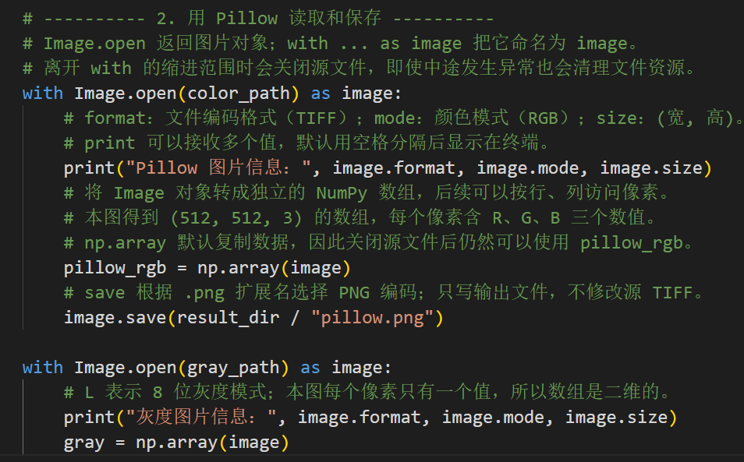
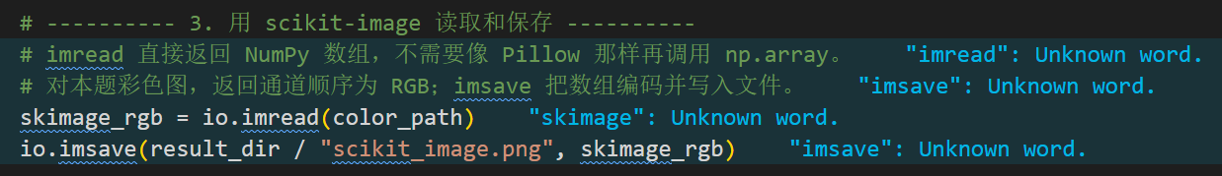
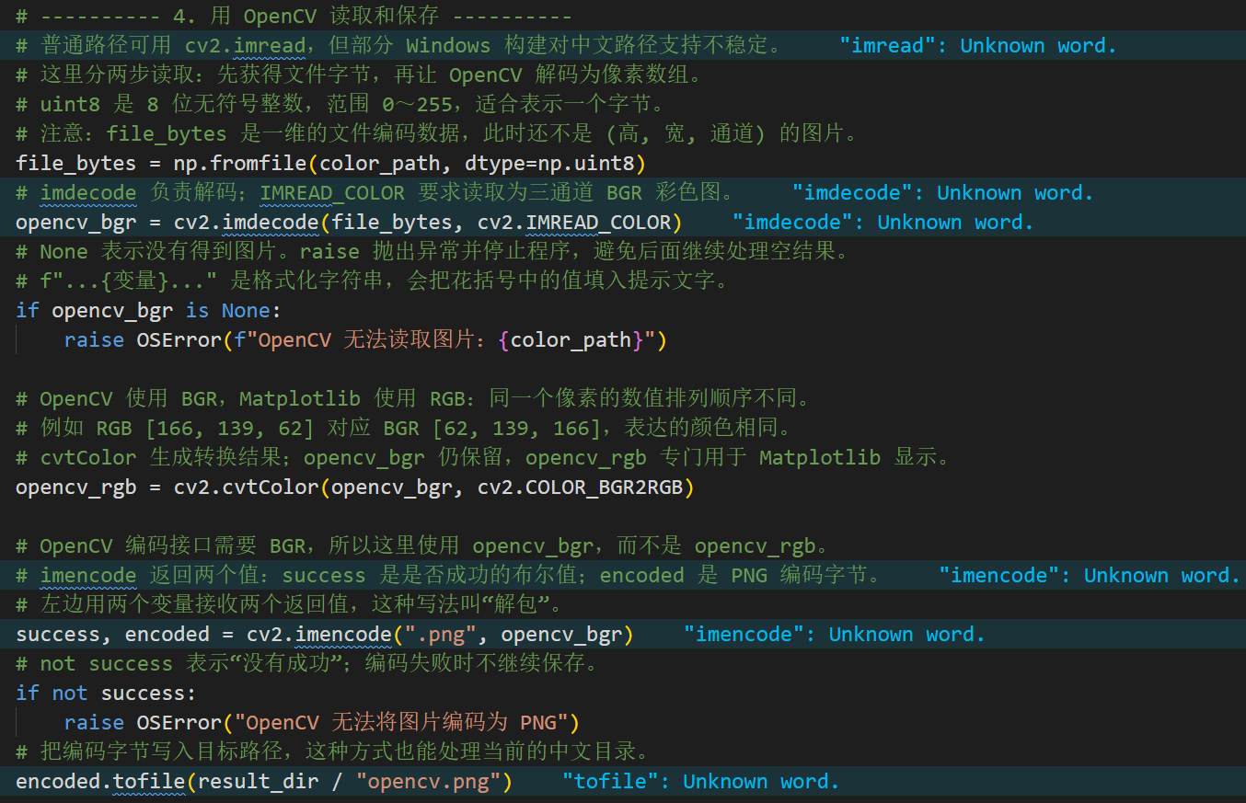
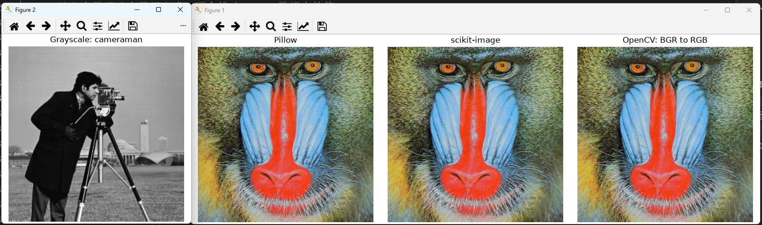
问题2 黑白图像灰度扫描
1.实现原理
灰度图像可以表示为一个二维矩阵。设输入灰度图像为 f，图像高度为 H，宽度为 W，则图像可以表示为：f ∈ R^(H×W)
其中，f(r,c) 表示第 r 行、第 c 列位置处像素的灰度值。本题所使用的 cameraman.tif 和 einstein.tif 均为 8 位灰度图，因此像素灰度值范围为 0～255，其中 0 表示黑色，255 表示白色，中间数值表示不同程度的灰色。
本题实现函数：s = scanLine4e(f, I, loc)
其中，f 为输入灰度图像，I 为指定的行号或列号，loc 用于指定扫描方向。
当 loc = "row" 时，固定第 I 行，依次读取该行中所有列的像素灰度值，即：
s(c) = f(I,c)，c = 0,1,…,W-1
此时得到的一维灰度序列长度等于图像宽度 W。
当 loc = "column" 时，固定第 I 列，依次读取该列中所有行的像素灰度值，即：s(r) = f(r,I)，r = 0,1,…,H-1
此时得到的一维灰度序列长度等于图像高度 H。
在 NumPy 中，指定行和指定列分别可以通过 f[I,:] 和 f[:,I] 实现。
为了提取图像的中心行和中心列，程序首先获得图像的高度和宽度，然后采用整数除法计算中心位置：
center_row = height // 2； center_column = width // 2
对于奇数尺寸的图像，该方法能够得到唯一的中心位置；对于偶数尺寸的图像，几何中心位于中间两个像素之间，本程序选择两个中间位置中靠下或靠右的一个位置。
2.程序运行方法
程序采用 Python 编写，主要使用 Pillow、NumPy 和 Matplotlib 三个软件包。
Pillow 用于读取图像文件；NumPy 用于将图像转换成二维数组并完成行、列灰度值提取；Matplotlib 用于显示原始图像和绘制灰度扫描曲线。
程序文件为 main.py，输入图像为 cameraman.tif 和 einstein.tif。
程序运行后，依次完成以下操作：
- 读取 cameraman.tif 和 einstein.tif 灰度图像；
- 获得图像的高度和宽度；
- 计算中心行和中心列索引；
- 调用 scanLine4e() 函数提取中心行和中心列的灰度序列；
- 绘制原始图像、中心行灰度曲线和中心列灰度曲线；
- 将绘制结果保存到 results 文件夹。
程序运行后分别生成：cameraman_scanlines.png einstein_scanlines.png
3.核心代码
scanLine4e() 函数的核心代码如下：
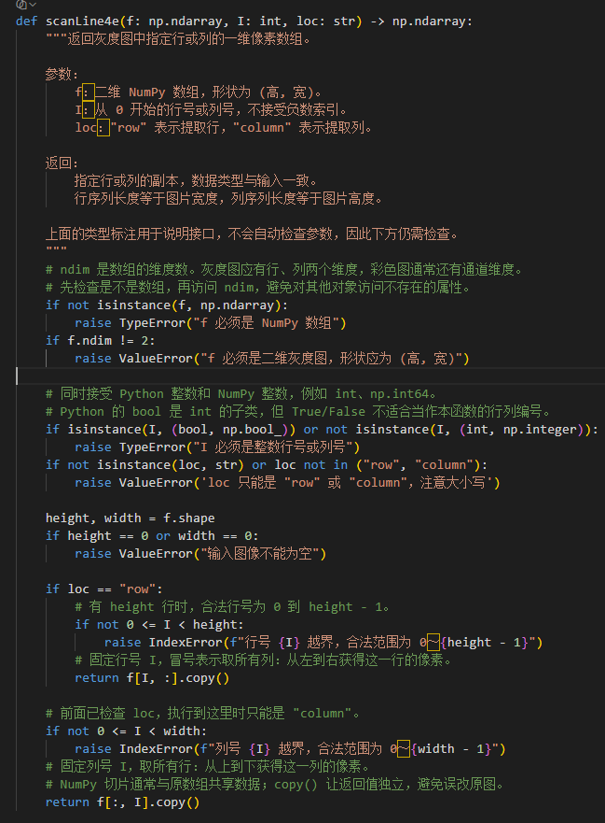
读取图像并计算中心位置的核心代码如下：
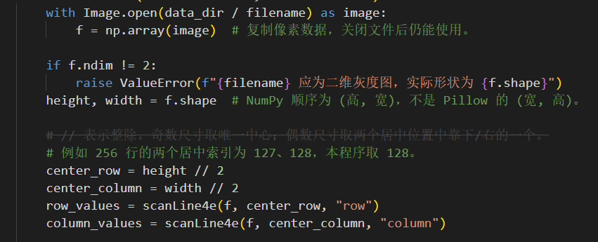
中心行扫描曲线的绘制代码如下：
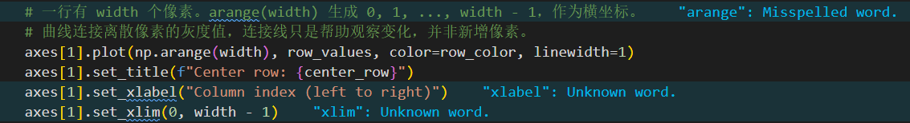
中心列扫描曲线的绘制代码如下：
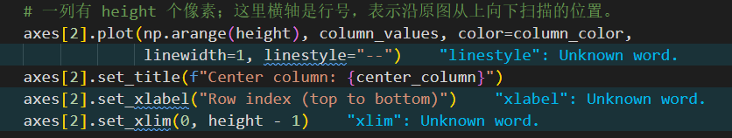
其中，中心行曲线以列索引作为横坐标，以对应像素灰度值作为纵坐标，表示沿图像中心行从左向右的灰度变化；中心列曲线以行索引作为横坐标，以对应像素灰度值作为纵坐标，表示沿图像中心列从上向下的灰度变化。
4.实验结果
cameraman.tif 图像大小为 256×256，因此程序选取第 128 行和第 128 列作为中心扫描位置。
中心行扫描得到 256 个灰度值，中心列扫描同样得到 256 个灰度值。
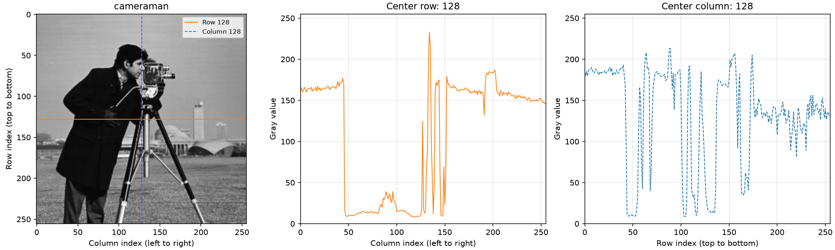
图2-1 cameraman.tif 中心行和中心列灰度扫描结果
einstein.tif 图像大小为 679×800，因此程序选取第 339 行作为中心行，第 400 列作为中心列。
中心行扫描得到 800 个灰度值，中心列扫描得到 679 个灰度值。
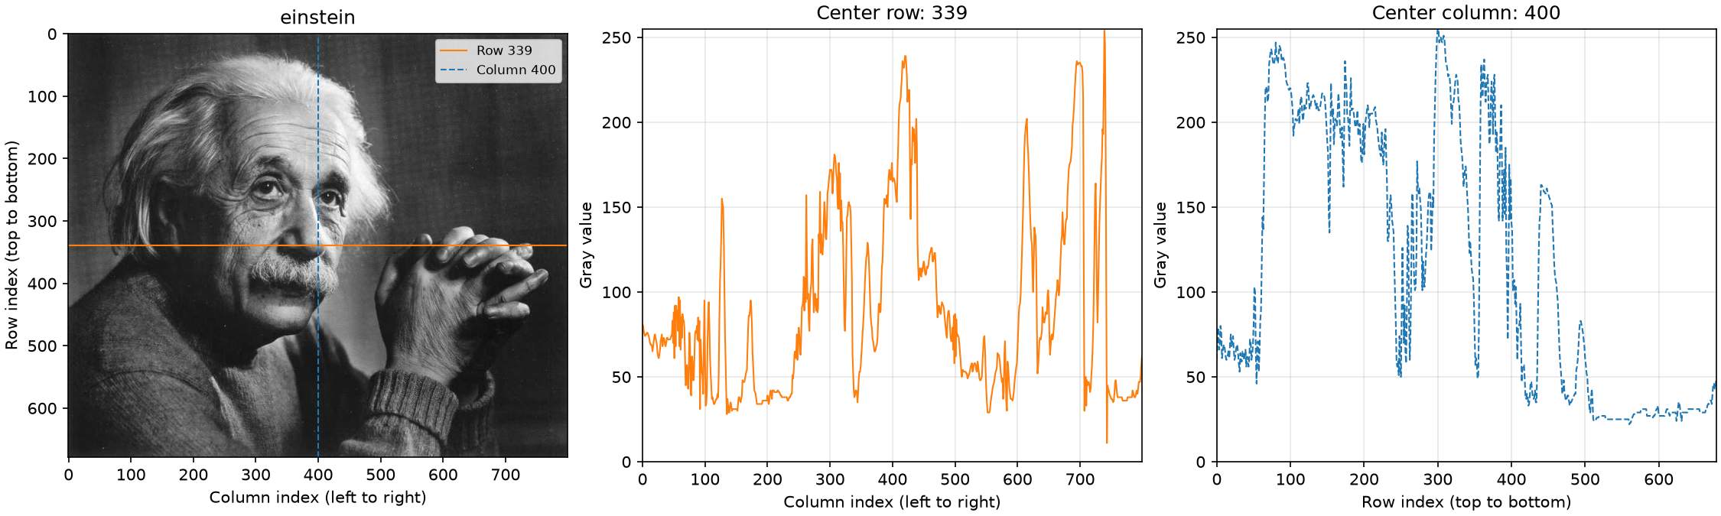
图2-2 einstein.tif 中心行和中心列灰度扫描结果
5.结果分析
从两幅图像的扫描结果可以看出，中心行和中心列灰度曲线能够直观反映图像在水平方向和垂直方向上的亮度变化。
当扫描线经过较亮区域时，对应曲线的灰度值较高；当扫描线经过较暗区域时，对应曲线的灰度值较低。当扫描线经过不同区域之间的明暗交界位置时，灰度曲线会出现明显的上升或下降。
对于 cameraman.tif，中心行和中心列分别经过图像中的人物和背景区域，因此扫描曲线中能够观察到较明显的灰度变化。
对于 einstein.tif，中心行和中心列同样穿过不同亮度区域，因此两条扫描曲线呈现出不同的变化趋势。中心行曲线反映图像从左向右的灰度变化，而中心列曲线反映图像从上向下的灰度变化。
由于中心行和中心列分别反映不同方向上的像素分布，因此二者的曲线通常并不相同。但二者在交点位置读取的是同一个像素，即图像的中心像素，因此满足：
row_values[center_column] = column_values[center_row]
该关系可以用于验证中心行和中心列提取结果是否正确。
需要说明的是，灰度扫描曲线表示的是指定行或指定列上的像素亮度随位置的变化，而不是图像中物体的几何轮廓或高度。一维扫描序列只能描述二维图像中某一条扫描线上的灰度信息，不能完整表示整幅图像的二维结构。
6.小结
本题将灰度图像表示为二维 NumPy 数组，并实现了 scanLine4e(f, I, loc) 函数，用于提取指定行或指定列的像素灰度值。
通过对 cameraman.tif 和 einstein.tif 的中心行和中心列进行扫描，并绘制对应的一维灰度曲线，可以直观观察图像在水平和垂直方向上的灰度分布。实验结果表明，当扫描线经过不同亮度区域时，灰度曲线会发生相应变化，从而反映图像沿指定方向的明暗变化特征。
问题3 彩色图像转换为黑白图像
- 实现原理
RGB 彩色图像中每个像素由 R、G、B 三个颜色分量组成。本题采用 Average 和 NTSC 两种方法将 RGB 图像转换为灰度图像。
Average 方法对三个通道取平均：g_average = (R + G + B) / 3
NTSC 方法根据人眼对不同颜色的敏感程度赋予不同权重：
g_NTSC = 0.2989R + 0.5870G + 0.1140B
其中绿色通道权重最大，红色次之，蓝色最小。本实验将 NTSC 方法设置为默认转换方式。
2.程序运行及核心代码
程序读取 mandril_color.tif 和 runner.jpg，将 RGB 图像转换为 NumPy 数组，然后调用 rgb1gray() 分别进行 Average 和 NTSC 灰度转换，并保存和显示结果。
核心代码如下：
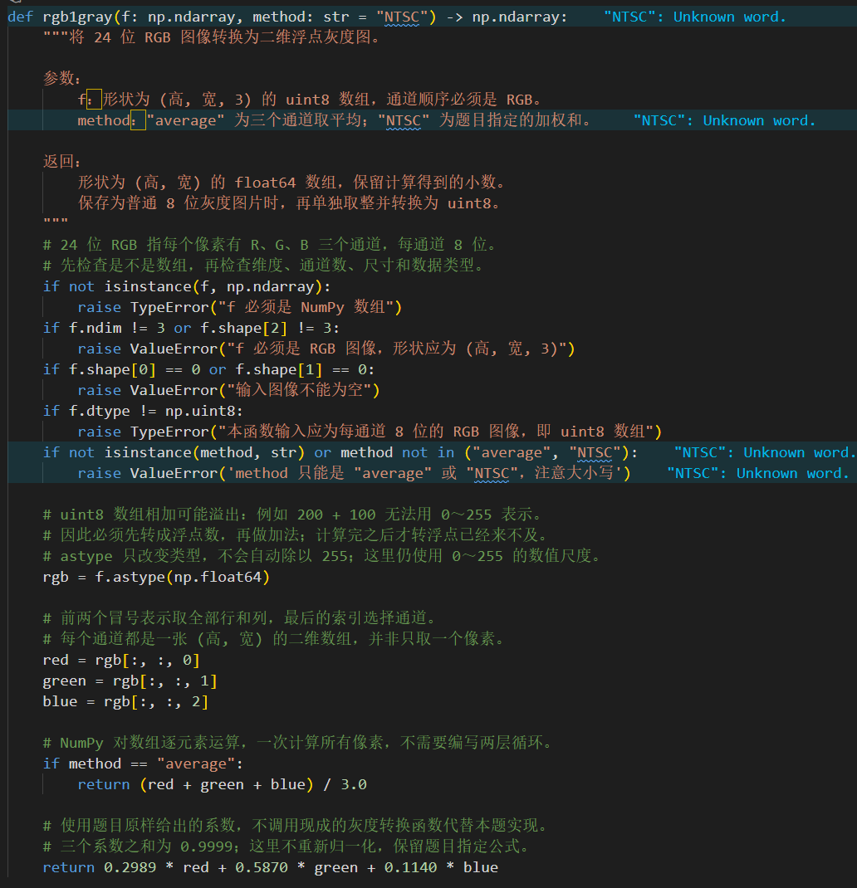
计算前将 uint8 图像转换为浮点型，可以避免 RGB 通道直接相加时产生数值溢出。
3.实验结果
（1）runner.jpg
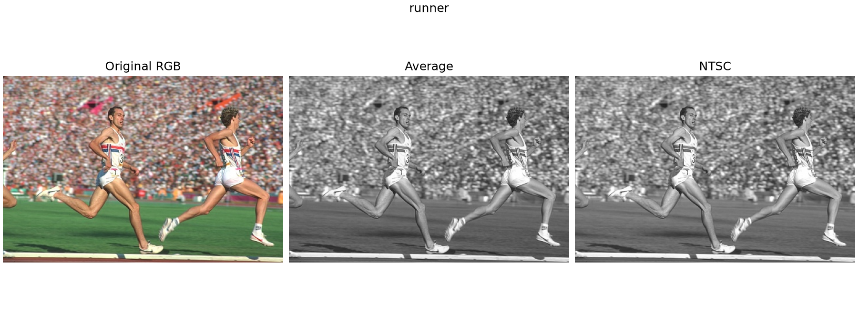
图3-1 runner.jpg 两种灰度转换结果
从结果可以看出，两种方法均能够较好地保留运动员、跑道、草地和背景等主要结构信息。Average 和 NTSC 的整体视觉效果较为接近，但局部区域的亮度存在一定差异。
- mandril_color.tif
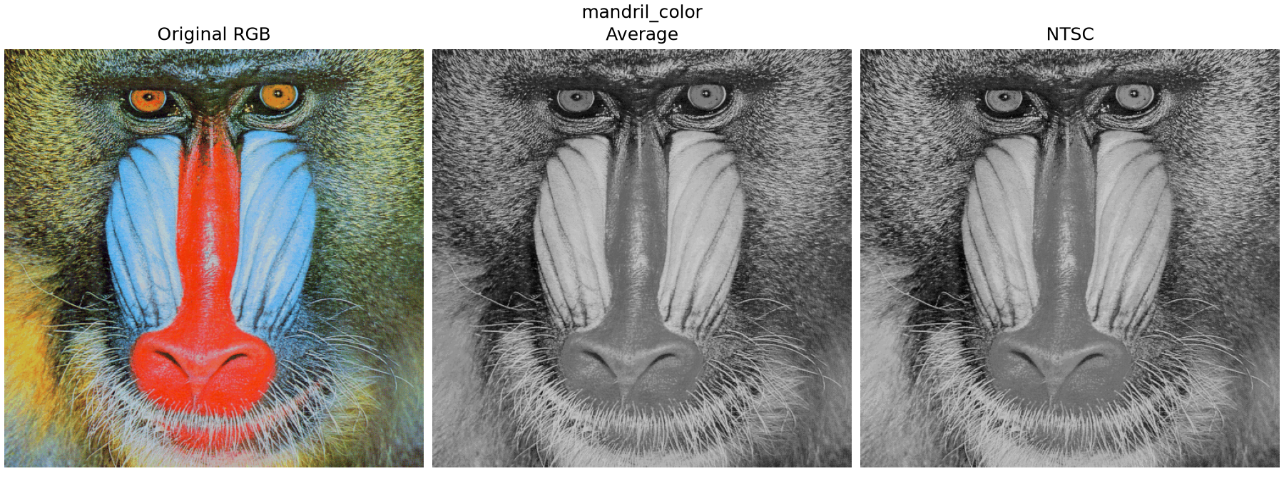
图3-2 mandril_color.tif 两种灰度转换结果
mandril_color.tif 中包含明显的红、蓝、绿等颜色，因此两种方法产生的灰度差异更加明显。尤其是面部蓝色区域，在 NTSC 方法中由于蓝色通道权重仅为 0.1140，因此相对于 Average 方法明显偏暗。
4.结果分析
Average 方法对 R、G、B 三个通道采用相同权重，计算简单，但没有考虑人眼对不同颜色亮度的敏感程度。
NTSC 方法中：
- R 权重为 0.2989；
- G 权重为 0.5870；
- B 权重为 0.1140。
因此，绿色成分较强的区域在 NTSC 灰度图中通常更亮，而蓝色成分较强的区域通常更暗。
从两组实验结果可以看出，runner.jpg 中颜色变化相对柔和，因此两种方法差别较小；mandril_color.tif 中存在大量高饱和度颜色，因此两种方法之间的差异更加明显。
5.小结
本题实现了 rgb1gray(f, method) 函数，并分别采用 Average 和 NTSC 方法完成 RGB 图像的灰度转换。两种方法均能够保留图像主要结构，但 NTSC 方法考虑了人眼对不同颜色的亮度感知差异，因此在彩色图像灰度化时比简单平均法更加合理。
问题4 图像二维卷积函数
1.实现原理
本题实现二维卷积函数：g = twodConv(f, w, padding="zero")
其中，f 为二维灰度图像，w 为矩形卷积核，输出图像 g 与输入图像 f 保持相同尺寸。程序支持两种边界填充方式：“zero”表示补零，作为默认方式；“replicate”表示使用距离最近的边界像素进行复制填充。
二维卷积的基本思想是在图像上滑动卷积核，每个输出像素由局部图像区域与卷积核对应元素相乘并求和得到。为严格实现卷积而不是相关运算，程序首先将卷积核旋转180°：flipped = w[::-1, ::-1]
若卷积核大小为 m×n，为保证卷积后图像尺寸不变，需要在图像边界进行填充。对于本实验使用的 9×15 卷积核，上下各填充4个像素，左右各填充7个像素。
本实验使用 9×15 的均值卷积核：w(i,j) = 1 / (9×15)
卷积核全部元素之和为1，因此卷积后的每个像素相当于对其邻域进行平均，可以观察到明显的平滑效果。
2.程序运行及核心代码
程序读取 cameraman.tif 图像，分别采用 zero padding 和 replicate padding 进行二维卷积，并保存两种卷积结果及边界对比图。
核心代码如下：
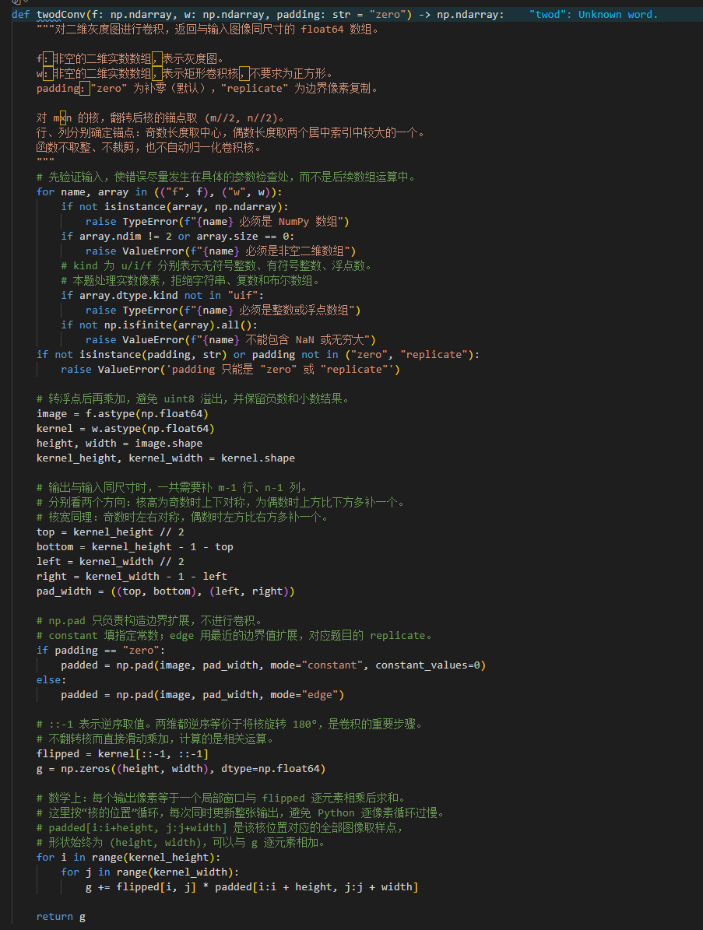
实验中使用的均值卷积核为：
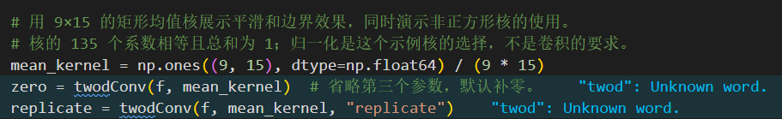
两种情况下输出图像尺寸均与原始 cameraman.tif 一致，为 256×256。
3.实验结果
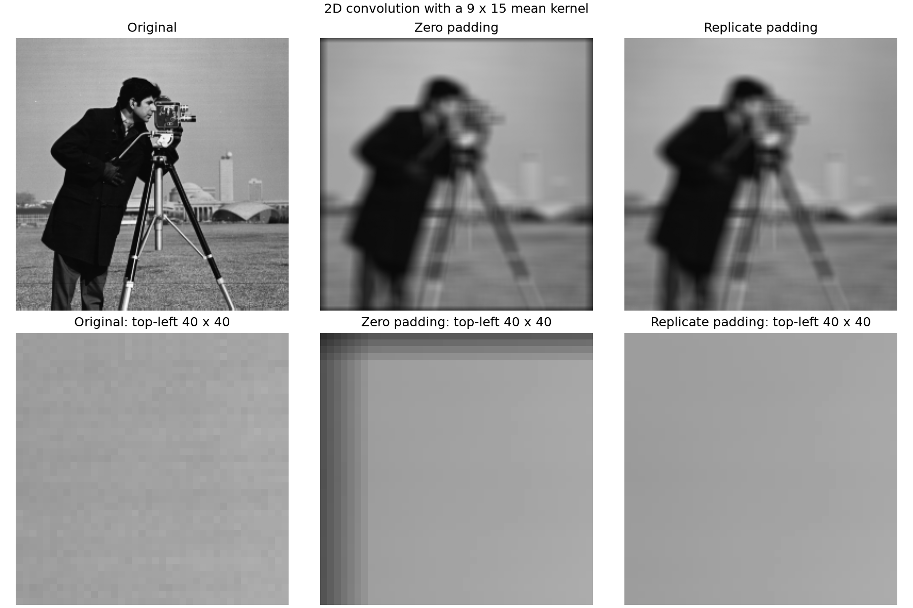
图4-1 9×15均值卷积核在不同边界填充方式下的结果
图中第一行为原始图像、补零卷积结果和边界复制卷积结果；第二行为对应图像左上角40×40区域的放大结果。
从整体结果可以看出，经过 9×15 均值卷积后，人物、相机和背景等区域均出现明显的平滑和模糊，这是由于每个输出像素由较大邻域内的像素平均得到。
两种填充方式在图像内部的结果基本一致，其主要差别集中在图像边界位置。
4.两种边界填充方法比较
Zero padding 将图像外部像素全部设置为0。由于灰度值0代表黑色，卷积核靠近边界时会将这些额外的黑色像素参与平均，因此边缘区域的灰度值被降低。从实验结果可以明显看到，使用补零方式后图像四周产生了较暗的边框，左上角放大图中的这一现象尤为明显。
Replicate padding 使用最邻近的图像边界像素向外扩展。这样不会人为引入灰度值为0的像素，因此边缘区域的亮度能够较好地延续原图。实验中使用边界复制方式得到的图像边缘更加自然，没有出现补零方式下明显的暗边。
因此，两种填充方式的主要区别在于对图像边界之外像素的假设不同，而对于远离边界、卷积核能够完全落在原图内部的区域，两种方法不会产生差异。
5.小结
本题实现了 twodConv() 二维卷积函数，支持任意矩形卷积核，并通过合理的边界填充保证输出图像尺寸与输入图像一致。程序同时实现了题目要求的 zero 和 replicate 两种填充方式，其中 zero 为默认方式。
通过 9×15 均值卷积核实验可以看到，二维卷积能够实现明显的图像平滑效果。两种填充方式对图像内部区域影响基本相同，但在边界处存在明显差异：补零容易产生暗边，而边界复制能够较好地保持边缘区域原有的亮度特征。
问题5 归一化二维高斯滤波核函数
1.实现原理
本题实现二维高斯滤波核函数：w = gaussKernel(sig, m)
其中，sig 表示高斯函数的标准差 σ，m 表示高斯核的尺寸，输出 w 为 m×m 的二维高斯核。
二维高斯函数可表示为：G(x,y) = exp[-(x²+y²)/(2σ²)]
由于最终还需要进行离散归一化，因此程序中省略了对所有位置都相同的系数 1/(2πσ²)，并通过下式完成归一化：w(i,j) = G(i,j) / ΣG(i,j)
归一化后满足：Σw(i,j) = 1
这样可以避免滤波过程中因卷积核权重总和变化而引起图像整体亮度的明显改变。
当 m 未指定时，本程序采用 ±3σ 作为高斯函数的主要作用范围，并自动确定核尺寸：m = 2⌈3σ⌉ + 1
因此，本实验中 σ=1、2、3、5 时，对应的核尺寸分别为 7×7、13×13、19×19 和 31×31。当用户指定的 m 小于建议尺寸时，程序给出警告，但仍按照指定尺寸生成并归一化高斯核。
2.程序运行及核心代码
核心代码如下：
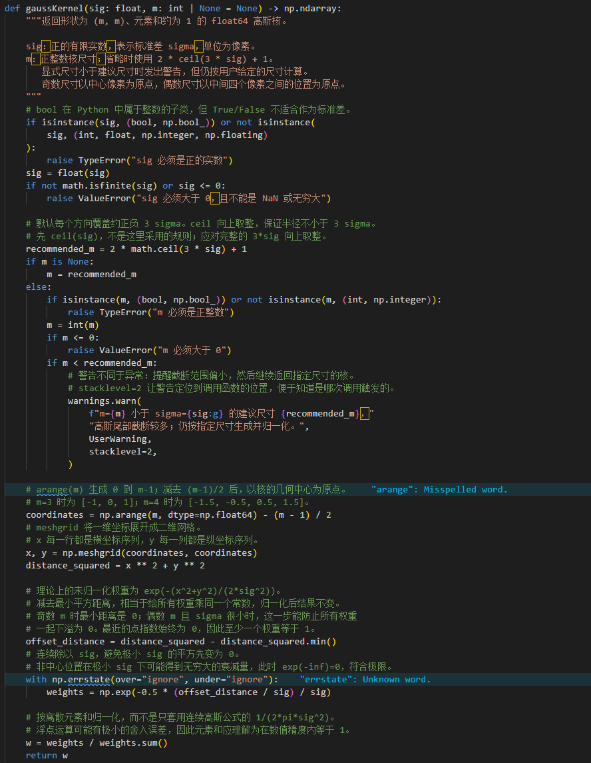
程序分别生成 σ=1、2、3、5 的高斯核，同时输出各高斯核的数值矩阵，并绘制二维权重分布和中心行截面曲线。
3.实验结果
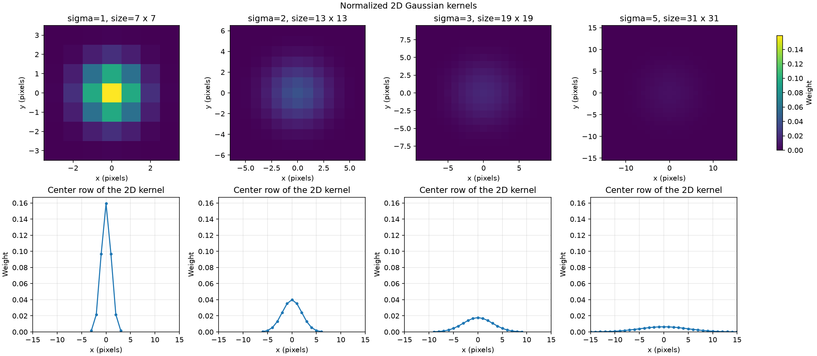
图5-1 不同 σ 参数下的归一化二维高斯核
实验得到：
- σ=1，对应 7×7 高斯核；
- σ=2，对应 13×13 高斯核；
- σ=3，对应 19×19 高斯核；
- σ=5，对应 31×31 高斯核。
各高斯核的元素和均在浮点计算误差范围内等于1，满足题目对归一化的要求。例如 σ=1、m=7 时，高斯核中心权重约为0.1592，并且权重从中心向四周对称减小。
4.结果分析
从图5-1可以看出，高斯核具有明显的中心对称性，距离中心越近的位置权重越大，距离中心越远的位置权重越小。
当 σ 较小时，高斯分布较集中，中心位置的权重较大，远离中心后权重迅速下降；随着 σ 增大，高斯分布逐渐变宽，权重被分配到更大的邻域范围内，因此中心权重降低，曲线也更加平缓。
例如，实验中 σ=1 时核的权重主要集中在中心附近，而 σ=5 时权重分布范围明显扩大。这意味着在后续图像滤波中，较大的 σ 会综合更大邻域范围内的像素信息，从而产生更强的平滑效果。
另外，当调用 gaussKernel(1, 3) 时，3×3 小于本程序建议的7×7尺寸，因此程序会给出核尺寸过小的警告，但仍可以生成归一化后的3×3高斯核。其结果仍满足元素和为1，只是高斯分布的外围部分被截断得更多。
- 小结
- 本题实现了 gaussKernel(sig, m) 函数，可以根据给定的 σ 和核尺寸生成归一化二维高斯核。当 m 未指定时，程序根据 ±3σ 范围自动确定核大小；当指定尺寸过小时给出警告。
实验结果表明，高斯核的权重以中心为最大值并向四周逐渐减小，且所有元素之和为1。随着 σ 增大，高斯分布范围变宽、中心权重降低，为下一题利用二维卷积实现不同程度的高斯平滑提供了基础。
问题6 灰度图像的高斯滤波
1.实现原理
本题将前面几题实现的函数组合起来完成高斯滤波。对于 cameraman.tif 和 einstein.tif，直接读取其灰度图像；对于 mandril_color.tif 和 runner.jpg，首先调用第3题的 rgb1gray() 函数，采用 NTSC 方法转换为灰度图像。
随后调用第5题的 gaussKernel() 函数分别生成 σ=1、2、3、5 的二维高斯核，再调用第4题的 twodConv() 函数完成二维卷积。本实验主实验统一采用 replicate 边界填充。
高斯滤波可表示为：g(x,y) = ΣΣ wσ(i,j) · f(x-i,y-j)
其中，wσ 为归一化高斯核。随着 σ 增大，高斯核的有效作用范围扩大，邻域内更多像素参与加权，因此图像平滑程度增强，细节和边缘逐渐变得模糊。
2.程序运行及核心代码
本题复用了前面已经实现的三个函数：
- rgb1gray()：将 RGB 图像转换为 NTSC 灰度图；
- gaussKernel()：生成归一化二维高斯核；
- twodConv()：完成带边界填充的二维卷积。
核心代码如下：
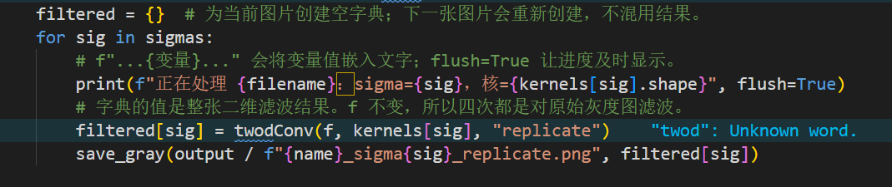
对于四个 σ，每次滤波均直接作用于原始灰度图像，而不是在前一次滤波结果上继续进行滤波，从而保证不同 σ 的实验结果可以直接比较。
3.不同 σ 下的高斯滤波结果
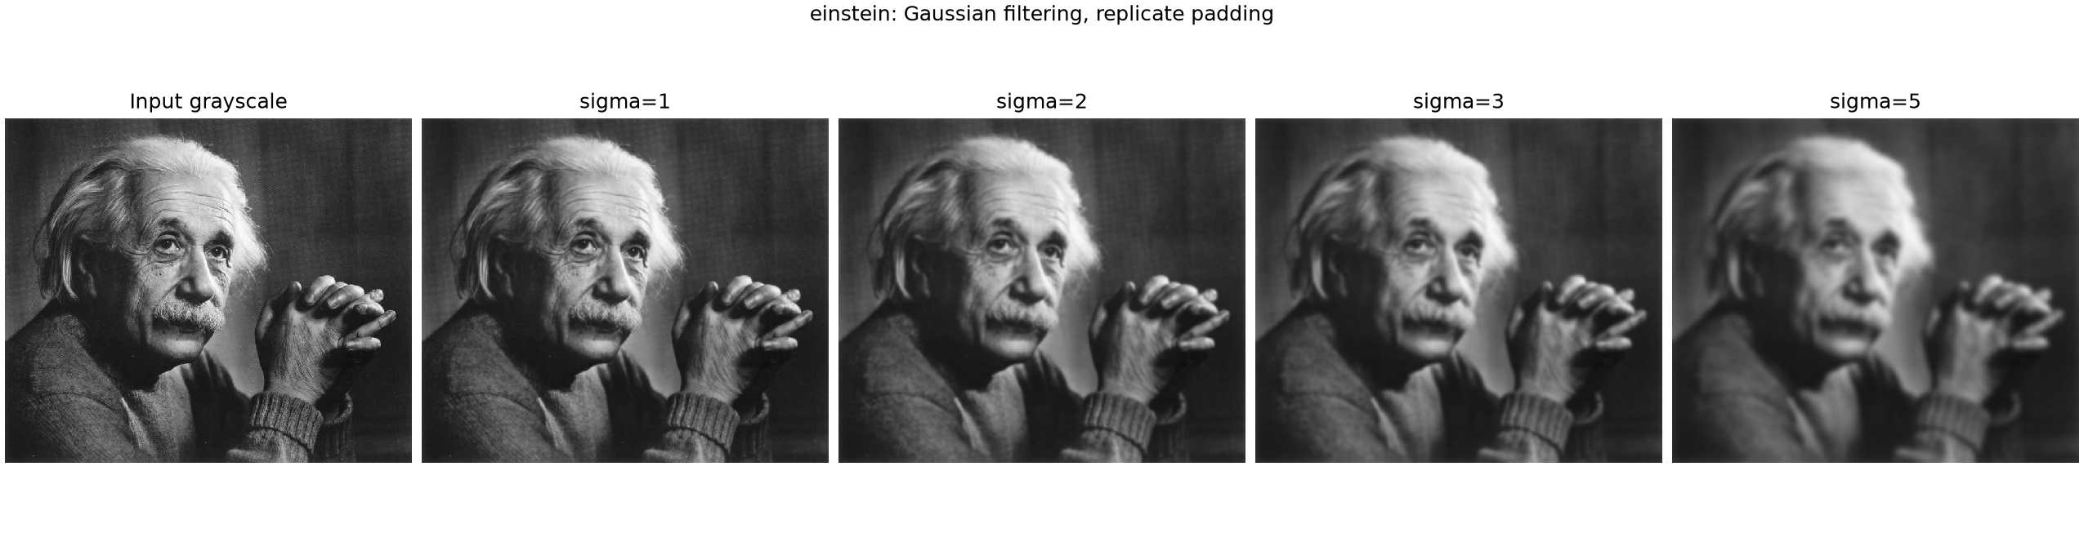
图6-1 einstein 图像在不同 σ 下的高斯滤波结果
从图6-1可以看出，当 σ=1 时，图像仅受到轻微平滑，人物面部、头发及手部等细节仍较为清晰；随着 σ 增加到2和3，细小纹理逐渐被抑制，边缘过渡更加平滑；当 σ=5 时，图像出现明显模糊，只保留较大的轮廓和低频结构。
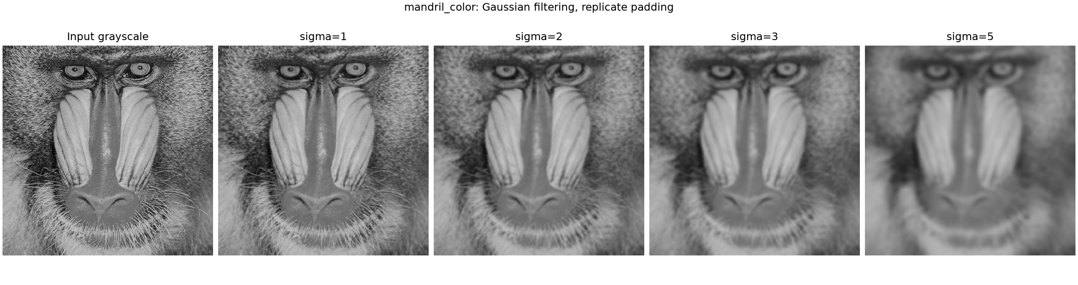
图6-2 mandril_color 灰度图在不同 σ 下的高斯滤波结果
mandril_color 中包含大量毛发和面部纹理，因此不同 σ 的影响更加明显。随着 σ 增大，毛发等高频细节迅速减弱，而眼睛、鼻子以及脸部整体轮廓仍能够保持。实验结果说明，高斯滤波能够有效抑制局部快速变化，但同时也会损失部分图像细节。
4.与 SciPy 高斯滤波函数比较
按照题目要求，在 σ=1 时，将自行实现的高斯滤波结果与 scipy.ndimage.gaussian_filter() 进行比较。
为保证比较条件一致，SciPy 中设置：
- sigma=1；
- radius=3，对应7×7高斯核；
- mode="nearest"，对应本程序的 replicate 边界填充；
- 输出类型设置为 float64。
比较时计算绝对差值：D(x,y) = |g_ours(x,y) - g_SciPy(x,y)|
同时计算平均绝对误差 MAE 和最大绝对误差。
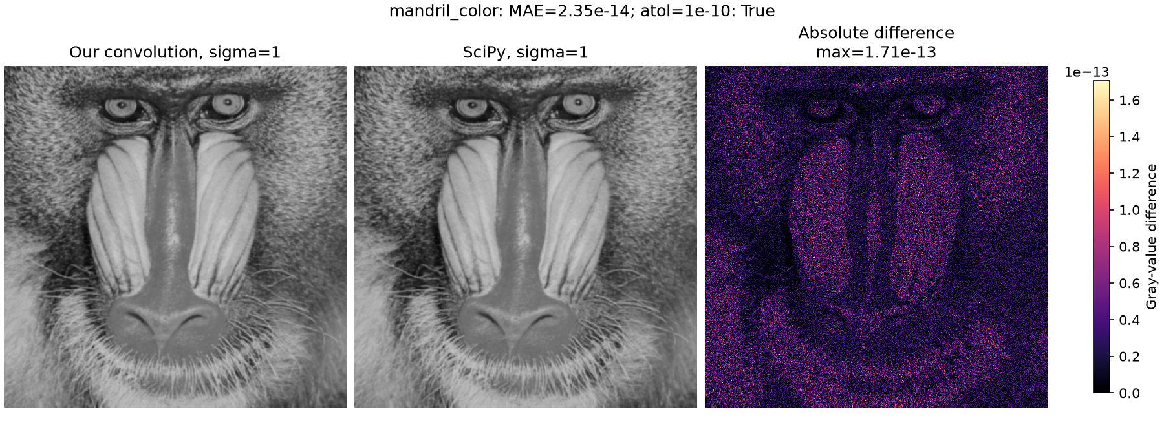
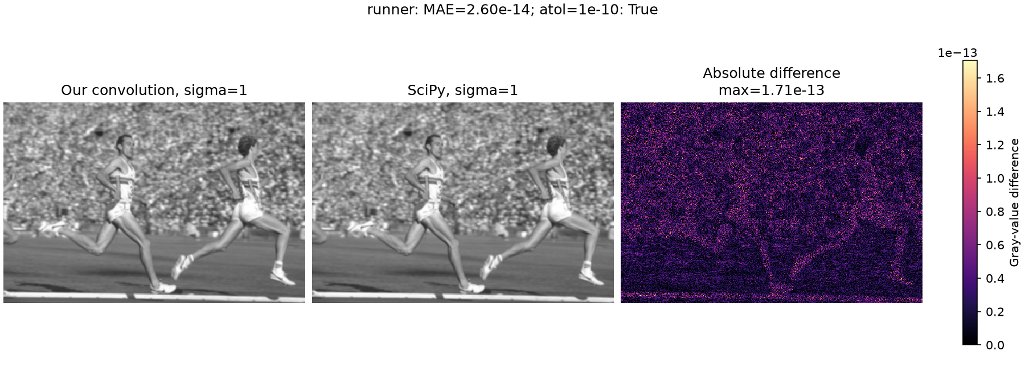
图6-3 自行实现的高斯滤波与 SciPy 结果比较
例如，在 mandril_color 图像上，自行实现结果与 SciPy 结果的 MAE 约为 2.35×10⁻¹⁴，最大绝对差约为 1.71×10⁻¹³；在 runner 图像上，MAE 约为 2.60×10⁻¹⁴，最大绝对差同样约为 1.71×10⁻¹³。
这些误差远小于一个灰度级，属于浮点运算顺序不同产生的数值舍入误差。两种方法在 10⁻¹⁰ 的绝对误差范围内均通过一致性判断，说明自行实现的高斯核和二维卷积在当前实验条件下与 SciPy 的结果基本一致。
5.Zero 与 Replicate 边界填充比较
按照题目要求，选择 cameraman 和 runner 两幅图像比较两种边界填充方式。本实验固定 σ=5，对应31×31高斯核，只改变边界填充方式。
Zero padding 将图像外的像素值设置为0；Replicate padding 则使用距离最近的边界像素向外扩展。
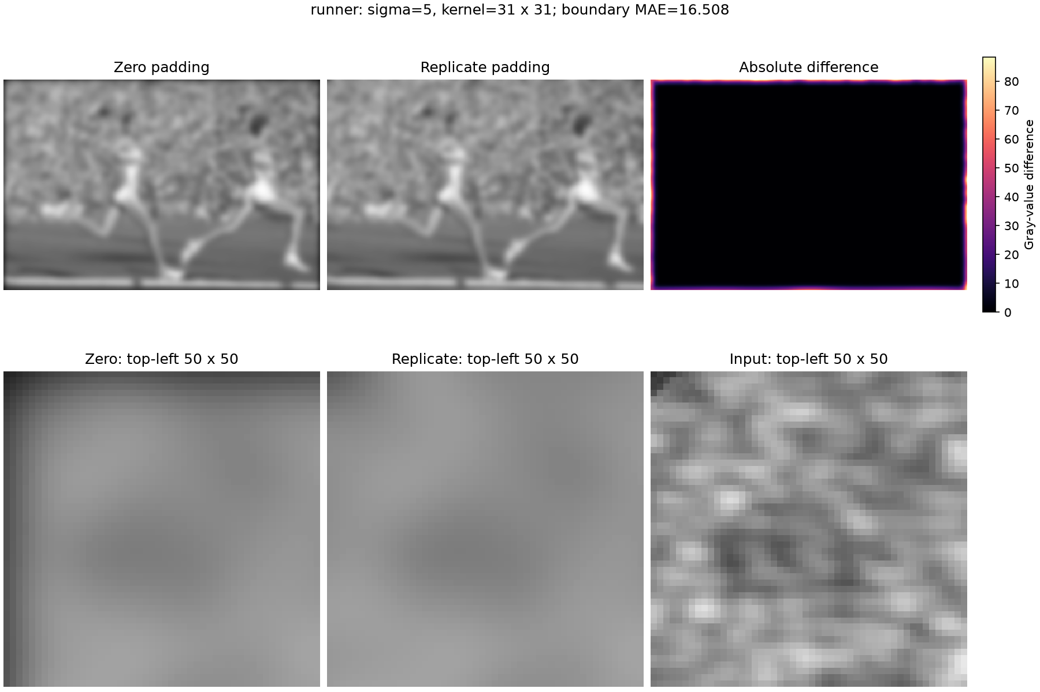
图6-4 Zero 与 Replicate 边界填充结果比较
从图6-4可以看出，两种方法的差异主要集中在图像四周，而图像内部几乎没有差别。这是因为31×31高斯核的半径为15，只有距离图像边界15个像素以内的位置会使用到填充值。
Zero padding 在边界外引入灰度值0，因此高斯加权后会使边缘区域的灰度值降低，容易产生较暗的边缘；Replicate padding 则延续原有边界像素，因此边缘亮度过渡更加自然。
在 runner 图像中，两种方法在边界区域的平均绝对差约为16.508个灰度级，而差值图的内部区域基本为0，进一步说明填充方式主要影响边界区域。
6.小结
本题利用前面实现的 rgb1gray()、gaussKernel() 和 twodConv() 函数完成了四幅图像的高斯滤波。实验结果表明，随着 σ 从1增大到5，滤波的平滑作用逐渐增强，同时图像的细节和边缘信息也逐步减少。
在 σ=1 时，自行实现的结果与 SciPy 高斯滤波结果仅存在约10⁻¹⁴～10⁻¹³量级的浮点误差，说明实现结果与库函数高度一致。
对边界填充方式的比较表明，Zero padding 容易在图像边缘产生变暗现象，而 Replicate padding 能够更好地保持边缘原有的灰度特征；两种填充方式的差异主要集中在卷积核能够接触图像外部的边界区域。
问题7 将图像拆分成图像块
1.实现原理
本题实现图像分块函数：
split_image(f, block_size, padding="zero")
其中，f 为输入图像，block_size 为图像块边长，程序支持 8×8、16×16 和 32×32 三种分块尺寸，同时支持灰度图和 RGB 彩色图。主实验采用 zero padding，当图像尺寸不能被块大小整除时，只在图像底部和右侧进行补齐。
设输入图像大小为 H×W，图像块边长为 B，则图像块网格的行数和列数分别为：
R = ceil(H / B)；C = ceil(W / B)。因此总图像块数为：N = R × C
程序中使用整数运算实现向上取整：
- rows = (height + block_size - 1) // block_size
- columns = (width + block_size - 1) // block_size
填充后的图像大小为：H' = R × B；W' = C × B
随后按照“从上到下、每行从左到右”的顺序提取互不重叠的图像块。灰度图最终得到形状为：(N, B, B)的数组，RGB 图像得到：(N, B, B, 3)的数组。
2.程序运行及核心代码
图像块按照行优先顺序编号，第 r 行、第 c 列图像块的编号为：
index = r × C + c对应图像块左上角位置为：top = r × B；left = c × B
核心分块代码如下：
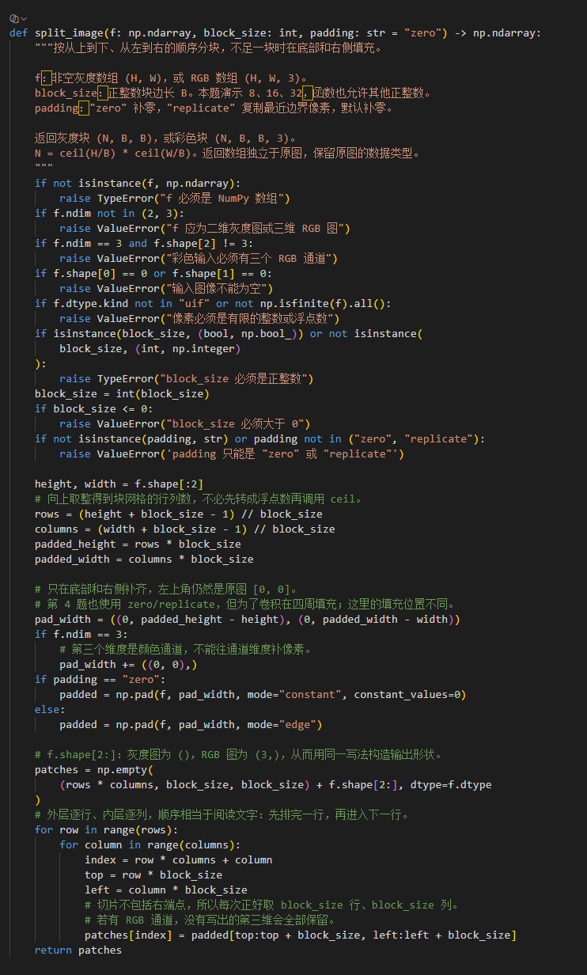
程序对 cameraman、einstein、mandril_color 和 runner 四幅图像分别采用 8×8、16×16 和 32×32 三种块大小进行分块。
3.实验结果
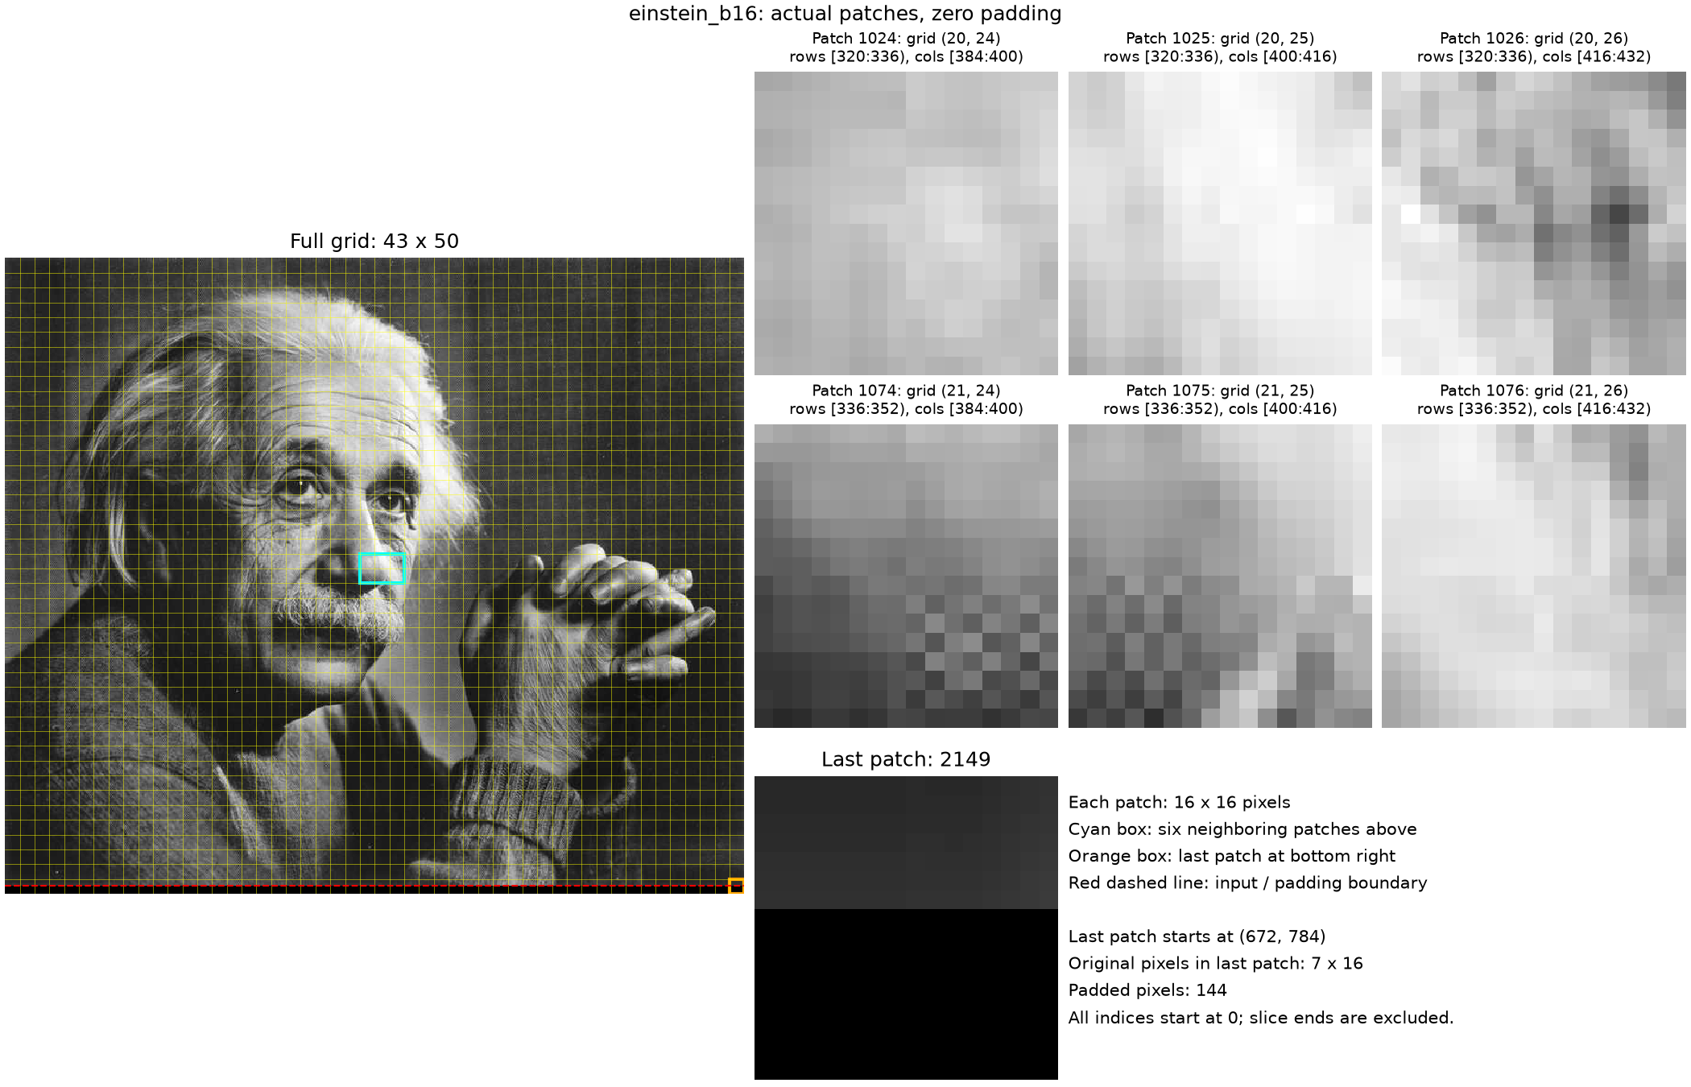
图7-1 einstein 图像的 16×16 分块结果
einstein 图像大小为 679×800。采用 16×16 图像块时，得到 43×50 的块网格，共：43 × 50 = 2150个图像块。
由于图像高度 679 不能被16整除，因此在底部补充9行像素，图像宽度800可以被16整除，因此右侧不需要填充。
从结果图可以看到，黄色网格表示各图像块边界，青色框中的区域对应右侧展示的相邻图像块，红色虚线表示原始图像与填充区域的分界。
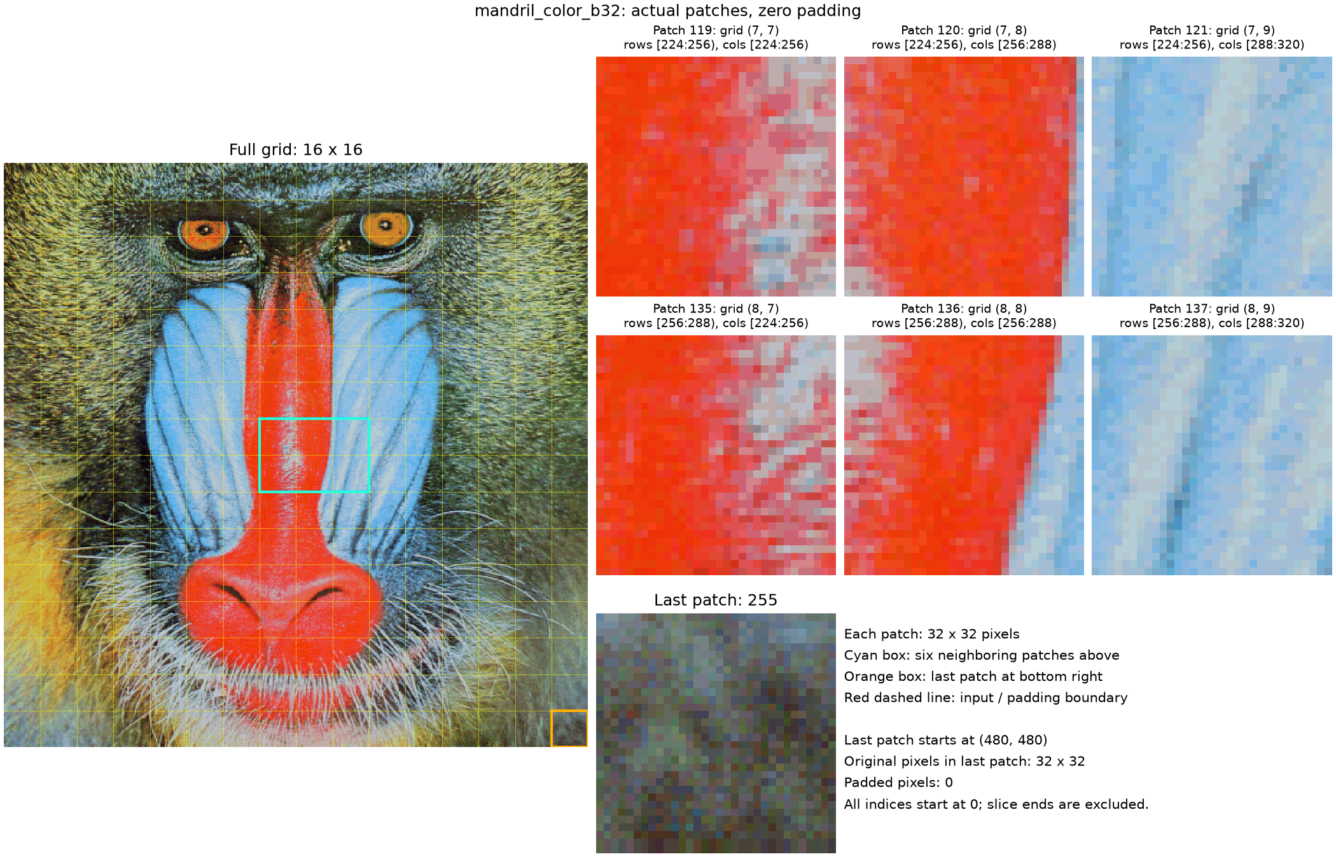
图7-2 mandril_color 图像的 32×32 分块结果
mandril_color 图像大小为 512×512，可以被32整除，因此得到：16 × 16 = 256个 32×32 RGB 图像块，不需要进行任何边界填充。
实验结果表明，彩色图像在分块过程中保留了原有的 RGB 三个颜色通道，每个图像块的形状为：32×32×3。
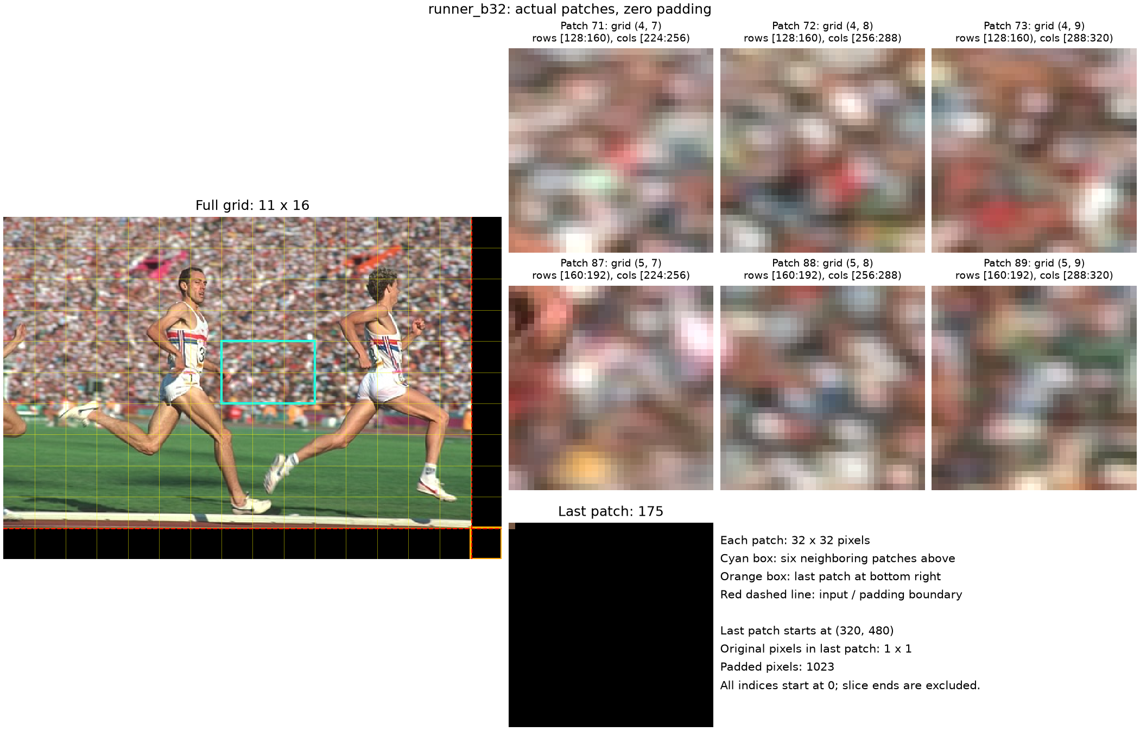
图7-3 runner 图像的 32×32 分块结果
runner 图像大小为 321×481。采用 32×32 图像块时，需要扩展到 352×512，因此得到：11 × 16 = 176个图像块。
需要在图像底部补31行、右侧补31列。
由于最后一个图像块从坐标 (320,480) 开始，而原图只剩下1×1个有效像素，因此该 32×32 图像块中只有1个真实像素，其余：
32×32 - 1 = 1023个像素均为填充像素。因此在 zero padding 下，右下角最后一个图像块几乎全部呈黑色，这属于正确的填充结果。
4.Zero 与 Replicate 填充比较
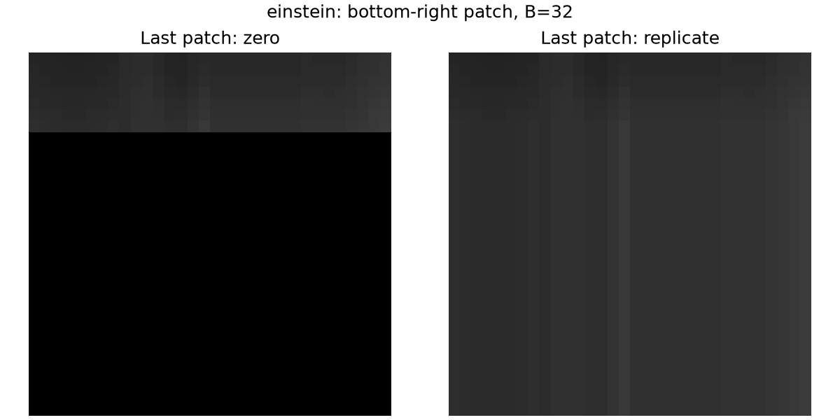
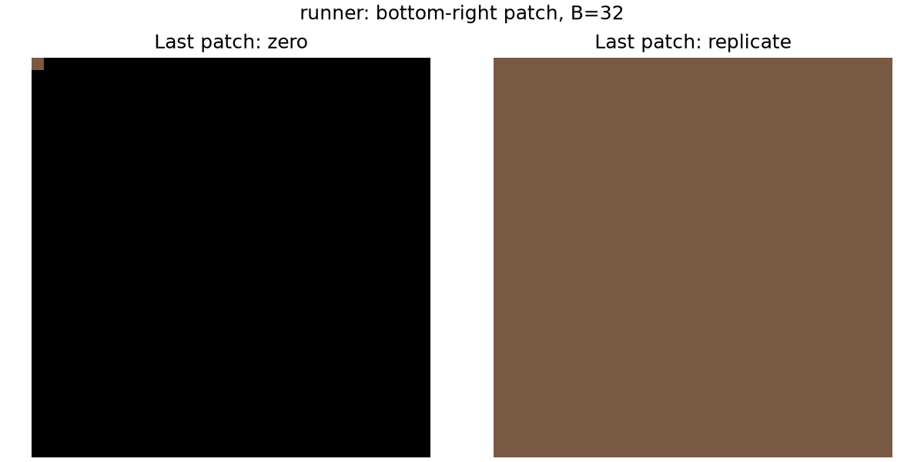
图7-4 图像分块中 Zero 与 Replicate 填充结果比较
Zero padding 将超出原图范围的像素全部设置为0，因此填充区域表现为黑色。
Replicate padding 则复制距离最近的图像边界像素，因此填充区域会延续原图边缘的灰度或颜色。
以 runner 图像最后一个 32×32 图像块为例，zero padding 下除左上角一个真实像素外，其余区域均为黑色；而 replicate padding 会将原图右下角像素向右和向下复制，因此整个填充区域呈现与右下角像素相近的颜色。
需要注意的是，两种填充方法只改变原图范围之外的补充像素，并不会修改原图本身。
5.分块结果验证
为了验证分块过程是否存在像素丢失或顺序错误，程序还实现了 reconstruct_image() 函数，将所有图像块按照原顺序重新拼接，并裁去底部和右侧的填充区域。
随后使用：np.array_equal(restored, f)，将重建结果与原图逐像素比较。
实验中四幅图像在 8×8、16×16 和 32×32 三种分块尺寸下均能够完全恢复原图，说明分块过程中没有发生像素丢失或顺序错误。
6.小结
本题实现了对灰度图和 RGB 图像的非重叠分块。程序能够根据指定的 8×8、16×16 或 32×32 块尺寸自动计算图像块数量，并在图像尺寸不能整除时采用 zero 或 replicate 方法进行边界填充。
实验结果表明，图像块尺寸越小，得到的块数量越多，空间划分更加细致；图像块尺寸越大，块数量越少。通过重新拼接所有图像块并与原图逐像素比较，验证了分块结果的正确性。
这种图像分块方法也是 Vision Transformer 等视觉模型进行 Patch 划分的基础操作。

